До революции в станице Александрийской функционировала начальная школа, которая по настоянию учителя Шубинского была преобразована в двухклассное училище с пятилетним сроком обучения. Дети казачьего происхождения учились в нем бесплатно, а иногородние же обязаны были платить за обучение. Несмотря на то, что существовало двухклассное училище, население станицы оставалось сплошь неграмотным. Учились преимущественно мальчики, а девочки или совсем не учились, или учились 1-2 года. Учителя училища и ученики 1902 года. В училище изучались все предметы и закон божий, которому отводилось по 2 часа в день. Установлена была палочная дисциплина. Здание училища существовало до конца 1919 года. В 1919 году его сожгли чеченцы во время набега на станицу. С 1919 года по 1920 год обучение детей не производилось. Только 1921 году открылась начальная школа. Набирали детей только в первый класс. Учила их жена попа, которая не имела специального образования. Через некоторое время дети стали учиться в здании, которое находилось за старой артезианской скважиной. С тех пор занятие в школе не прерывались. Около школы красовался роскошный фруктовый сад. Там проводились уроки труда и велись наблюдения за изменениями в природе. С 1923 года по 1932 год в школе работали учителями Василий Васильевич Волков, Надежда Владимировна Волкова, Яков Иванович и Агрипина Ивановна Понявины и другие. Под их руководством уже тогда учащиеся занимались общественно-полезным трудом: они работали в саду и выращивали гусениц тутового шелкопряда. С 1933 года стал работать в нашей школе Иван Киримович Педаченко. При нем в 1934 году в помещении бывшей церкви открылась школа семилетка. В этом же году начала свою трудовую деятельность учитель русского языка и литературы Серафима Афанасьевна Иващенко (позже Марцвеладзе). Она первая из женщин станицы Александрийской получила педагогическое образование и стала работать в родной школе. Серафима Афанасьевна возглавляла пионерскую организацию и вела общественную работу на селе. Пионеры под ее руководством шествовали над телятами колхозной фермы и часто выступали с концертами перед населением станицы. В 1936-1937 учебном году был первый выпуск учащихся, окончивших 7 классов. Директором школы был в это время Николай Ильич Данник. В 1939-1940 учебном году многие учителя-мужчины были призваны на военную службу, а когда началась война, ушли на фронт и остальные. Сложили свои головы Иван Андреевич Северенко (он окончил Александрийскую школу и работал в ней), Павел Игнатьевич Сокол, ушедший на фронт добровольцем, в составе кавалерийского эскадрона и Григорий Александрович Писарев. Все военные годы проработали вместе четыре учительницы: Марцвеладзе Серафима Афанасьевна, Бобракова Варвара Федоровна (позднее Никулина), Нестерова Анна Алексеевна (позднее Краморева) и Герасименко Зоя Акимовна (Иващенко). После войны, трое из них, стали работать в других школах, а Никулин В.Ф. так и осталось работать в нашей школе. Она родилась и выросла в станице Александрийской, окончила здесь школу, получила педагогическое образование в г. Кизляре и с 1940 года начала работать в родной школе. Наряду с учебной работой вела и общественную работу на селе. В 1944 году директором нашей школы был назначен Михаил Петрович Бабкин. Он обладал прекрасными знаниями по всем предметам, и умело передавал их учителям и учащимся. М. П. Бабкин вел большую работу по распространению общественных и политических знаний на селе в течение всех 9 лет своей работы в Александрийской семилетней школе. После М.П. Бабкина руководила школой Чубарова (Пензена) Любовь Игнатьевна. Из учителей начальных классов много сил и труда приложили Андрейченко (Савченко) Мария Максимовна, Долженко (Толпегина) Матрена Акимовна, Касаткина Мария Степановна. Все они были местными и трудились более 20 лет. С хорошей стороны зарекомендовал себя преподаватель биологии и физического воспитания в 5-8 классах, замечательный общественник, активный участник художественной самодеятельности Константин Федорович Оглобин. Он проработал в нашей школе 6 лет, начиная с 1954 года. В 1961-1962 учебном году наши учащиеся сели 1 сентября за парты в светлых просторных классах новой школы- восьмилетки
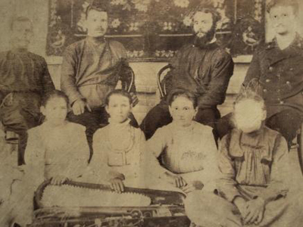

Новое здание восьмилетней школы 1961 года. Большая заслуга в том, что в станице Александрийской было построено новое школьное здание, принадлежит Л.И.Чубаровой. Старое здание (бывшая церковь) было снесено из-за непригодности. В 1963 году наша школа была подвергнута инспекторской проверке представителями Министерства просвещения ДАССР. Комиссия отметила много положительных сторон в работе всего педагогического коллектива школы. Особа была отмечена работа учительницы начальных классов Никулиной Варвары Федоровны, проработавшей к этому времени 23 года в данной школе и преподавателя русского языка и литературы Чубарова Ивана Семеновича. После эти учителя были представлены к награде: В.Ф.Никулиной указом Президиума Верховного Совета ДАССР от 7.04.1964 года было присвоено звание Заслуженного учителя ДАССР, а И.С.Чубарова наградили значком "Отличник народного просвещения"
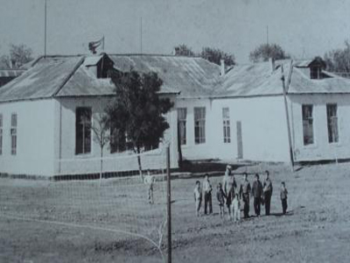

(слева направо Никулина В.Ф., Шемберова Т.И., Андрейченко М.М., Миляева З.Н., ДолженкоМ.А.,Торбина М.В.,Чубарова Л.И.,Чубаров И.С.,Чельцов В.Г.) В 1964 году при Александрийской восьмилетней школе открыли массовый интернат для детей аула Сангиши. Всего в интернате находилось 33 ученика. С этого же года в состав нашей школы вошли Сангишинская и Сарсаровская начальные школы и стали ее филиалами. В 1966 году звание Заслуженного учителя ДАССР было присвоено и Л.И.Чубаровой. В 1968 году Александрийская восьмилетняя школа реорганизовалась в среднюю школу. В сентябре 1976 года началось строительство типовой школы (средней) на 20 классных комнат со спортзалом, актовым залом и столовой. С1965 года по 1975 год школу возглавлял Чубаров Иван Семенович. С 1976 года по 1983 год школу возглавляла Чубарова Любовь Игнатьевна. В 1983 году директором назначен Чубаров Иван Семенович. С 1983 года начались занятия в новом здание школы, которая соответствует всем требованиям современной школы. Занятия ведутся по кабинетной системе
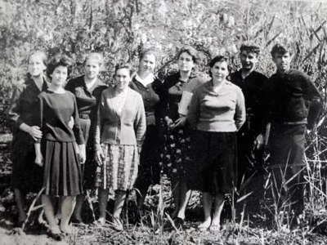

Александрийская средняя общеобразовательная школа 2010год Вместе с ним в это время работали учителя Голубь Елена Ивановна, Шабанова Вера Николаевна, Морозова Екатерина Семеновна, Цыбанева Мария Михайловна. С 1973 года почувствовалась нехватка кадров для работы, как в начальных классах, так и в старших. Поэтому стал вопрос о подготовки местных кадров. Школа усиленно работает в этом направление. Выпускники стали поступать педучилища, педвузы и возвращаться в родную школу на работу. Так учителями начальных классов стали работать выпускники школы: Чернышева Н.Ф. Чижова Н.В. Кириенко А.П. А в старших классах Тамбулатов Ш.Н; Мартыненко Т.В; Денисенко Н.М; Авдеева Т.Н; Чижикова О.В. В 1989 Александрийскую среднею школу возглавила Мясина Екатерина Семеновна, почетный работник общего образования РФ, которая проработала в ней к этому времени 20 лет (с 1969). Она обладает прекрасными знаниями в области математики и умело передает их детям. Заместитель директора по учебной работе -Денисенко Н.М. заслуженный учитель Дагестана, учитель химии. Заместитель директора по воспитательной работе - Чижикова О.В., учитель биологии. С 2001 года в школе была введена должность социального педагога. На должность была принята Белова Н.Н. С 2003 года в школе введена должность психолога. На должность принята Новикова Е.А. В 2009 году директором назначена Новикова Евдокия Андреевна, учитель физической культуры. Заместителем директора по учебной работе назначена Дроган Светлана Юрьевна, заместителем директора по воспитательной работе - Магомедова Заира Магомед-Шариповна
